Проблема интеллектуальной безопасности
Интеллектуальная безопасность, так же как и национальная, бывает внешней и внутренней и в своей основе имеет три базовых понятия: интеллектуальные интересы, интеллектуальные угрозы и интеллектуальная защита.
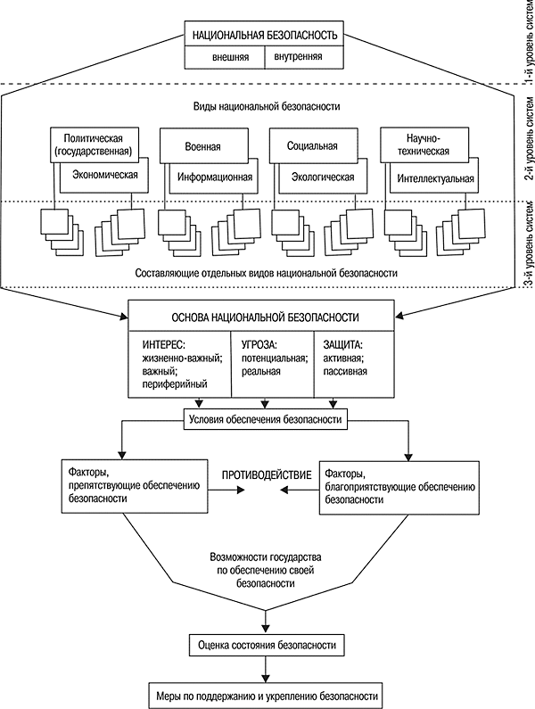
Рис. 1. Интеллектуальная безопасность в системе национальной безопасности России
Так что же такое интеллектуальная безопасность?
В одних источниках интеллектуальная безопасность рассматривается как защита продуктов умственной деятельности. В других – ставится знак равенства между интеллектуальной безопасностью и интеллектуальной собственностью. В третьих источниках понятие интеллектуальная безопасность включает в себя не только защищенность продуктов умственного труда, но и рациональное использование, воспроизводство и повышение качества умственной способности людей, определяющих их деятельность .
Имя "интеллектуальная безопасность" обозначает один из видов безопасности, свойственный внутреннему миру человека, тогда как иные виды относятся к его безопасности в окружающем материальном мире, определяют качество и продолжительность жизни. Поэтому имя "интеллект" необходимо осознавать как понятие, имеющее множество самых разных значений, соответственно действиям, процессам и ситуациям внешнего и внутреннего миров, а для развития интеллекта необходимо сознательно формировать внутреннюю и внешнюю политику в самом широком смысле этого слова.
С точки зрения логической структуры ВНМС, интеллектуальная безопасность индивида, коллектива или общества, государства может быть обеспечена при двух условиях, а их выполнение требует априорного понимания диалектики развития, то есть знаний причинно-следственных связей в развитии:
1. Интеллект должен быть, как минимум, формально-логически адекватен ситуации, предмету или задаче, чтобы не превращать решаемую задачу в неразрешимую проблему, но формально-логического соответствия интеллекта ситуации или предмету недостаточно для полной адекватности. На самом деле, интеллект должен предвидеть диалектическое развитие ситуации, "положения дел", "знать "диалектику мира", а облегчить ему эту задачу может помочь развитое научно-теоретическое мышление, поскольку научные теории обладают свойствами предсказывать развитие их предметов и от человека требуется только оперировать знаниями теорий, делая качественные и количественные оценки.
2. Полная адекватность интеллекта может быть достигнута, если сам интеллект понимается в диалектическом развитии внешнего и внутреннего миров человека, поскольку на самом деле любой предмет или ситуация в обоих этих мирах всегда развиваются и изменяются, а требование адекватности интеллекта означает его готовность реагировать на изменения внешнего мира с пониманием их причин, чтобы предвидеть будущие следствия.
3. Адекватность интеллекта обеспечивается, если интеллект развивается вместе с ситуацией внешнего и внутреннего миров, то есть интеллект Оценивает и Контролирует развитие предмета деятельности, а потому всегда готов затратить усилия по Преобразованию предмета или негативной ситуации в позитивную, "поменять минус на плюс" на основе глубокого, научно-философского понимания мира, родственного древнему религиозному пониманию на основе библейских знаний.
Процесс развития человеком своего личного интеллекта можно считать одновременно и естественным, и искусственным, но этот процесс тем более искусственный и одновременно успешный, чем более основан на познании фундаментальных законов и принципов развитии материи. Интеллектуальная безопасность при этом должна быть в том, чтобы процесс развития интеллекта шел согласно законам и принципам развития материи, а не вслепую и не "поперек им".
Интеллектуальная безопасность зависит от адекватности интеллекта конкретным жизненным ситуациям, поэтому и оценивать её проще путем разделения самого понятия "интеллект" на две, принципиально разные составные части, но с точки зрения научного метода ВНМС все такие части диалектически развиваются по мере Познания, Оценивания и Преобразования человеком предметов его деятельности:
1. Эти две составные части "интеллекта" обычно проявляются в двух, принципиально отличных между собой формах явлений мозга, психики человека, которые могут обозначаться разными парами имён прилагательных: "сознание - мышление", "сознательное - бессознательное", "рациональное - иррациональное", "логическое - интуитивное" и т.п., но во всех этих явлениях участвует явление по имени "знание", не зависимо от его осознания.
2. У человека по отношению к ситуации может не доставать знаний, но быть развитым логическое мышление или интуиция, поскольку такие явления психики человека передаются, наследуются генетически, развиваются исторически и бытийно. Сайт ВНМС позволяет развивать интеллект принципиально проще и эффективнее: логически и подлинно научно - на основе теоретических знаний. При этом изначально большую значимость для усиления интеллекта имеет логика Познания, Оценивания и Преобразования человеком предметов его деятельности, заложенная в структуру Всеобщего метода ВНМС.
3. Адекватность интеллекта по отношении ко всем, возможным в его деятельности ситуациям, можно подготавливать, формировать и тренировать путем усиления как знаний, так и мышления, однако чисто эмпирический путь такого усиления мало эффективен, а по отношению к сложным предметам деятельности просто нереален, поскольку требует освоения бесчисленного количества эмпирически возможных ситуаций. Если же научиться обработке информации об эмпирии на основе ВНМС (Умению Познавать), то можно приобретать навыки Оценивания ситуаций на основе знаний и Умения Преобразовывать сами ситуации.
Наше понятие "интеллектуальная безопасность" означает безопасность интеллекта человека в процессе восприятия им информации и ее использования в его интеллектуальной деятельности:
1. За рамками этого определенния мы намеренно оставили понятие "знание", чтобы подчеркнуть тот факт, что интеллект человека проявляется не только осознанно, то есть с использованием его личностных знаний, но, главным образом, не осознанно, то есть интуитивно в силу фактора большой сложности ситуаций действительности и высоких скоростей её изменения. Во время застоя, кризиса в развитии осмысление ситуаций проще, но при отсутствии у политиков знаний и умения мыслить правильно интеллектуальный застой длится многие десятилетия, поэтому страна становится придатком развитых государств. Менее остро идет кризис в развитых странах, но и он порожден недостатками знаний и мышления политиков.
2. Знания о мире работают и в подсознании человека, поэтому мы не отрицаем ценности истинных или подлинных знаний, а говорим о функции интеллекта их вырабатывать, развивать и применять. Тем самым, мы хотим подчеркнуть, что интеллект человека проявляется не столько в его памяти и не в умении запоминать знания или извлекать их обратно из памяти, но в гораздо большей мере в умении правильно и своевременно обрабатывать информацию внешнего мира - извлекать из нее новые знания и принимать, как минимум, безопасные решения вопреки сомнительным знаниям, приобретенным ранее. Поскольку ВНМС помогает этому, значит оно может применяться, как минимум, для выработки менее опасных решений, чем без него.
3. Существенным обстоятельством для обеспечения безопасности интеллекта мы считаем наиболее важным умение переоценить и диалектически развить заранее по отношению к новым ситуациям старые знания предмета. Такой процесс развития навыков интеллекта Познавать, Оценивать и Преобразовывать ситуации требует значительного времени, поэтому для безопасности человека в жизни необходимо, как минимум, принимать быстро и хотя бы интуитивно безопасные решения, но для этого от интеллекта требуется заранее натренированное умение извлекать знания из информации, которое в опасных и сложных ситуациях способно проявиться интуитивно.
Поскольку интеллектуальная безопасность человека развивается в опасной среде или в условиях осознания опасностей явлений окружающего мира, то эта безопасность тесно связана с безопасностью всей среды обитания человека - с безопасностью общества, государства и нации.

